

MANUAL DE INSTALACION DE VADEMECUM HOSPITAL v.1.0.4



Control de versiones

VERSION | DESCRIPCIÓN DEL CAMBIO | FECHA
1.0.4 | Primera versión del manual | 20-01-09

Control de cambios

APARTADOS QUE CAMBIAN | DESCRIPCIÓN DEL CAMBIO | FECHA
6 | Añadido apartado para borrado manual de una instalación de Vademecum Hospital | 23-01-09
3.2.1 | Agregada aclaración respecto a la utilidad de la configuración del servidor de correo SMTP | 03-02-09
2 | Se han agregado prerrequisitos de memoria y espacio en disco de la máquina | 05-02-09
2 | Agregado requisito de tener la JVM 1.5 o superior en el path de Windows. | 06-02-09
2 | Agregada aclaración para lanzar instalador si no se quieren modificar las variables de entorno | 16-02-09

INDICE

1 INTRODUCCION 3
2 PREREQUISITOS 3
3 INSTALACION DE VADEMECUM HOSPITAL 4
3.1 CONSIDERACIONES PREVIAS 5
3.1.1 GESTION DE LA JVM 5
3.1.2 CONFIGURACION DE LA BASE DE DATOS 5
3.1.3 ARRANQUE DEL INSTALADOR 6
3.2 PROCESO DE INSTALACION 7
3.2.1 INSTALACION 7
3.2.2 ACCESO A LA APLICACION 17
4 ACTUALIZACION DE VADEMECUM HOSPITAL 18
4.1 ACTUALIZACION INTERACTIVA 18
4.1.1 ACTUALIZACION DE PARAMETROS 19
4.1.2 ACTUALIZACION DE BASE DE DATOS Y APLICACIÓN 19
4.1.3 ACTUALIZACION DE NOTICIAS 21
4.2 ACTUALIZACION AUTOMATICA 21
5 MODIFICACION MANUAL DE PARAMETROS DE LA APLICACION 22
6 DESINSTALANDO LA APLICACION 24
6.1 DESINSTALACION MANUAL 24
6.2 DESINSTALACION AUTOMATICA 25
7 MEJORAS DE RENDIMIENTO 26
7.1 SERVIDOR APACHE 26
7.1.1 CONEXION CON VADEMECUM HOSPITAL 26
7.1.2 MODULO DE COMPRESION 27
7.2 DESHABILITAR LOGS APLICACION 28
8 CONTACTO 29

INTRODUCCION

El presente manual describe paso a paso el proceso de instalación del aplicativo Vademécum Hospital v.1.0.4, así como sus diferentes métodos de actualización.

Vademecum Hospital se distribuye e instala a través de un archivo de instalación, que actúa como instalador/actualizador del aplicativo. De esta manera la instalación se realiza mediante un asistente que guía al usuario durante todo el proceso.

Este instalador ha sido desarrollado en Java, partiendo del producto IzPack 4.1.0 (http://izpack.org/), que se distribuye bajo la licencia Apache Licence, Versión 2.0. Se han realizado modificaciones sobre este instalador para adaptarlo a las necesidades del aplicativo Vademecum Hospital y ofrecer así todas las facilidades al usuario instalador.

Vademecum Hospital puede instalarse sobre múltiples plataformas, aunque el presente manual solo hace referencia a sistemas operativos Windows y base de datos MS SQL Server.

El resto del documento trata de explicar en profundidad los detalles del proceso de instalación/actualización del producto.

PREREQUISITOS

Estos son los requisitos técnicos que se deben tener en cuenta a la hora de hacer una instalación con Vademecum Hospital:

- Plataforma Windows. Es necesaria una cuenta de administrador para instalar.
Los sistemas Windows testeados son los siguientes:
  - Windows 2000 Server y Windows 2000 Advanced Server.
  - Windows 2003 Enterprise Edition.
  - Windows XP SP1 y SP2 Professional.
  - Windows Vista Business SP1.
  - Windows Web Server 2008.

- Base de Datos MS SQL Server. Se debe proporcionar un usuario con permisos de creación de base de datos, tablas, funciones, etc:
Las versiones SQL Server testeadas son:
  - SQL Server 2000
  - SQL Server 2005
  - SQL Server 2008

- Conexión a Internet (directa o a través de Proxy). Para poder llevar a cabo las actualizaciones y verificación de versiones de producto.

- Servidor de correo SMTP. Si se dispone de servidor de correo, se aconseja introducir sus datos (dirección, usuario, contraseña) en el asistente de instalación de Vademécum Hospital. Al finalizar la instalación, y cualquier actualización, se envía un correo electrónico a los servidores de Vademecum. Este correo contiene información con el resultado de la instalación y el log obtenido durante la misma. Este mecanismo permite la detección temprana de problemas en la instalación y en las actualizaciones.

- Máquina Virtual JRE 1.5 o superior de Sun (http://java.sun.com/). Se debe verificar que la máquina virtual de Java es la que se ejecuta desde la consola de Windows. Para ello iniciamos una consola de Windows y comprobamos la versión de Java:

>java -version

Debe aparecernos la versión 1.5 o superior. En caso de no querer modificar las variables de entorno del sistema para poner por defecto la máquina virtual 1.5 instalada, se puede lanzar la ejecución del instalador por línea de comandos:

>”rutaInstalacionJava\java” -jar IntranetInstaller_x.x.x.jar

- Navegador Web: El acceso al aplicativo se realiza mediante navegador Web. Las versiones soportadas son:
  - Internet Explorer 6 y 7
  - Mozilla Firefox 2 y 3
  - Google Chrome

- Espacio en disco: Un mínimo de 2 GB para la base de datos y la aplicación.
- Memoria RAM:
  - Base de datos: Mínimo de 1 GB de memoria para SQLServer.
  - Aplicación: Mínimo de 256MB y máximo de 512MB. Se recomienda 1 GB de memoria para la aplicación.

INSTALACION DE VADEMECUM HOSPITAL

La instalación de Vademecum Hospital comprende las siguientes tareas:
- Creación de una estructura de directorios en la ubicación seleccionada por el usuario.
- Creación de un servicio Windows que permite gestionar la parada e inicio del aplicativo, así como permitir el inicio automático de la aplicación cuando se reinicie la máquina que aloja al aplicativo.
- Creación de la base de datos.
- Arranque de la aplicación en el puerto seleccionado.

CONSIDERACIONES PREVIAS

GESTION DE LA JVM

Uno de los elementos principales para incrementar el rendimiento de una aplicación Java es ajustar las propiedades de uso de memoria de la JVM. En las versiones Sun de Java el uso de memoria puede configurarse mediante el uso de los flags –Xms (memoria mínima reservada por el sistema) y –Xmx (memoria máxima reservada por el sistema). Teniendo en cuenta el uso de recursos de una aplicación como Vademecum Hospital, la configuración por defecto (Xms256M y Xmx512M) se considera un tamaño suficiente para ser instalado en un servidor con 1 – 2 GB de RAM que conviva con otras aplicaciones.
Este valor se puede ajustar durante el proceso de instalación. No obstante, se tiene que tener en cuenta que la JVM tiene una limitación en cuanto al tamaño máximo que se puede asignar a cualquier proceso con arquitectura de 32 bits. Este máximo es de 1536 MB, por lo que se recomienda no superar este tamaño máximo en ninguna instalación.

Para más información, puede ponerse en contacto con Medicom mediante los mecanismos que se indican en el apartado Contacto.

CONFIGURACION DE LA BASE DE DATOS

Para la correcta instalación del aplicativo en una base de datos MS SQL Server, es necesario tener preparada la base de datos para que el aplicativo pueda conectar con ella durante el proceso de instalación.

El protocolo TCP/IP debe estar correctamente configurado. Si Vademecum Hospital y la Base de Datos no se encuentran en la misma máquina, deben tenerse en cuenta los permisos de acceso para la máquina donde se instala el aplicativo.

Otro aspecto importante es el método de autenticación en la base de datos. En SQL Server, puede ser ‘Windows’ o bien ‘SQL Server y Windows’ (mixta). Debemos seleccionar la autenticación mixta y tener en cuenta el usuario/contraseña del usuario de la base de datos, ya que es el que se empleará durante la instalación.

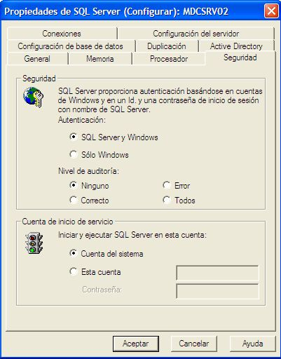

ARRANQUE DEL INSTALADOR

El archivo de instalación es un fichero JAR (Java Archive), que puede ser iniciado mediante la JVM. Con determinadas versiones de la JVM se permite el inicio de la ejecución pinchando dos veces sobre el fichero JAR. En otras versiones es necesario iniciar la ejecución de la siguiente manera:
Iniciamos una consola de Windows y nos situamos en el directorio donde tenemos el fichero JAR instalador y tecleamos la siguiente sentencia en la línea de comandos:

Java –jar IntranetInstaller_x.x.x.jar

De esta manera se nos mostraría la pantalla de inicio del instalador.

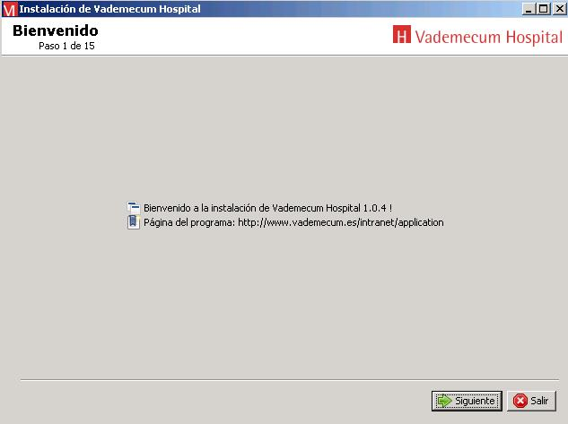

PROCESO DE INSTALACION

En este apartado se describen las pantallas del instalador

INSTALACION

La pantalla inicial del instalador es la que aparece al final del apartado anterior. Si pulsamos al botón SIGUIENTE, nos aparece una pantalla como la que sigue:

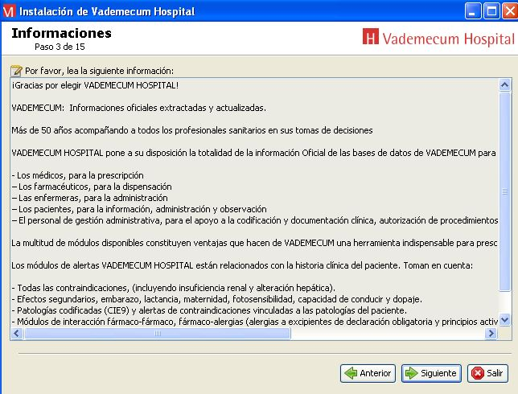

Esta pantalla representa información sobre el aplicativo Vademécum Hospital. Si pulsamos al botón SIGUIENTE nos aparece la siguiente pantalla:

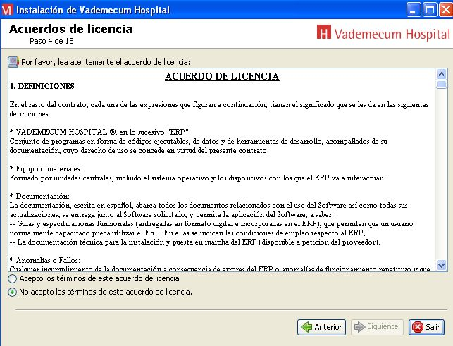

Es la pantalla de acuerdo de licencia. Aquí debemos aceptar y pulsar al botón SIGUIENTE.
La pantalla que se muestra a continuación solicita al usuario la selección de un directorio de instalación. Si el directorio no existe se le pregunta al usuario si desea que el instalador lo cree.

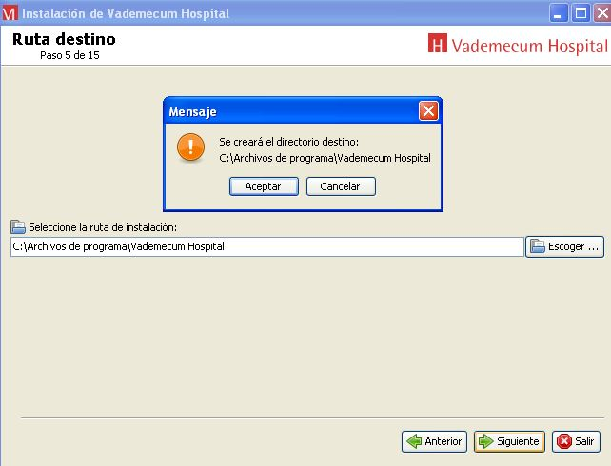

Tras aceptar y pulsar en el botón SIGUIENTE, nos aparece la pantalla de selección de paquetes de instalación. En la presente versión solamente se puede elegir si instalar o no la documentación.

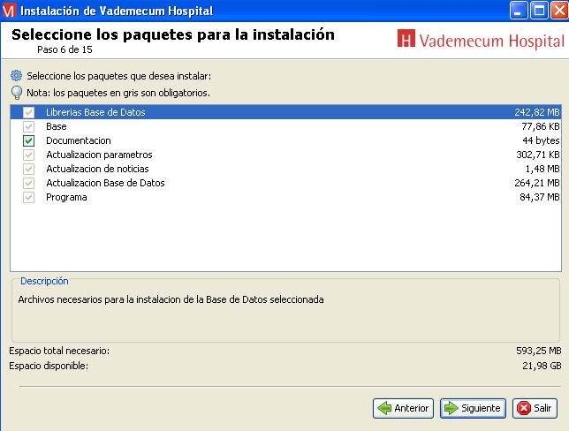

Al pulsar en el botón SIGUIENTE, se solicita la introducción de información del Proxy. Si no disponemos de un Proxy, dejaremos todos estos campos en blanco y pulsaremos al botón SIGUIENTE

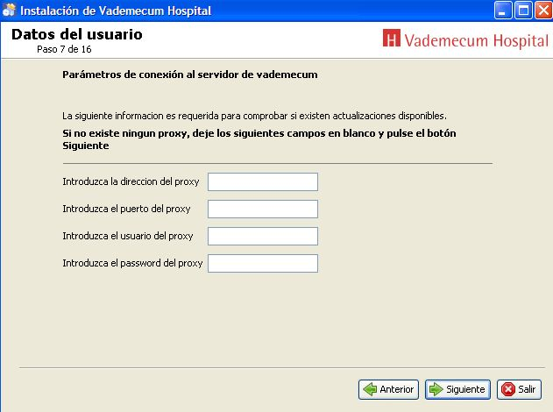

En este punto el instalador realiza una conexión con el servidor de Vademecum para verificar la disponibilidad o no de nuevas versiones del mismo. Aquí pueden ocurrir dos cosas:
- Disponemos de la ultima versión del instalador o bien no disponemos de conexión a Internet -> Se muestra un mensaje como el siguiente y se procede a instalar la versión actual

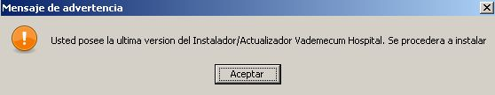

- Existe una nueva versión de la aplicación en los servidores de Medicom -> Se muestra un mensaje preguntando si deseamos descargar la nueva versión o bien instalar la versión actual de todas formas.

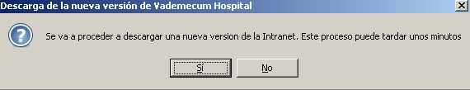

Una vez tenemos la versión mas reciente u optemos por instalar la versión actual, se nos muestra una pantalla como la que sigue:

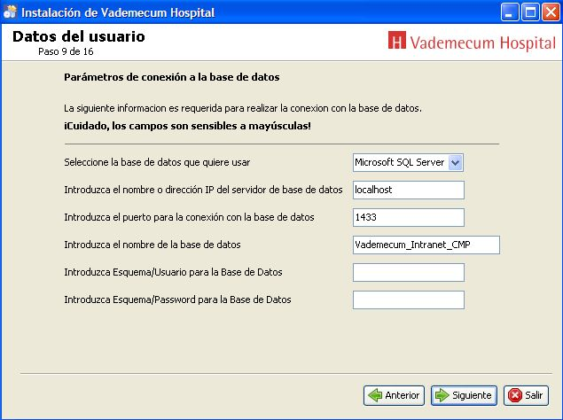

Esta pantalla nos solicita los datos de conexión con la base de datos. Lo más destacable de esta pantalla es que podemos seleccionar el nombre de la base de datos, y que podemos hacer la instalación en una base de datos ubicada en una máquina distinta a la actual.
Al pinchar en SIGUIENTE, se realiza una verificación de los datos de conexión. Si hubiera algún problema con algún dato, se mostraría un mensaje como este:

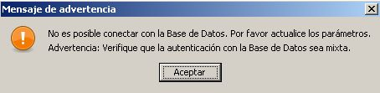

En otro caso, la pantalla que se nos mostraría seria la siguiente:

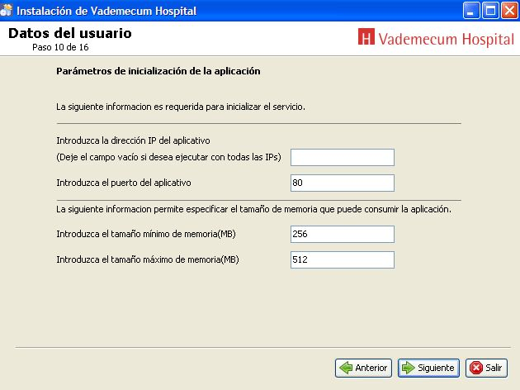
Puerto

En esta pantalla se deben definir los parámetros de configuración de la aplicación Web. Tenemos los siguientes campos:

- Dirección IP del aplicativo: Aquí podemos especificar la dirección IP única que nos va a permitir acceder al aplicativo. Puede emplearse cuando tenemos varias direcciones IP en el servidor y queremos usar una dirección IP concreta. En caso de querer usar todas las direcciones IP disponibles en la máquina, debemos dejar el campo en blanco.
- Puerto del aplicativo: En este campo especificamos el puerto en el que Vademecum Hospital va a estar escuchando.

Con los dos campos anteriores se compone la dirección de acceso al aplicativo Vademecum Hospital:
http://direccionIP:puerto

Los dos siguientes campos hacen referencia a la memoria que el aplicativo va a consumir. Son parámetros de la Máquina Virtual Java, y por defecto aparecen los valores 256MB – 512MB (Más información en el apartado 3.1.1 Gestion de la JVM)

Al pulsar al botón SIGUIENTE se hace una verificación de la disponibilidad del puerto especificado. Si el puerto estuviera ocupado se mostraría un mensaje como el SIGUIENTE:

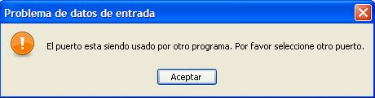

Si seleccionamos un puerto disponible y pulsamos de nuevo al botón SIGUIENTE, aparecería la pantalla de solicitud de datos para el servidor de correo.

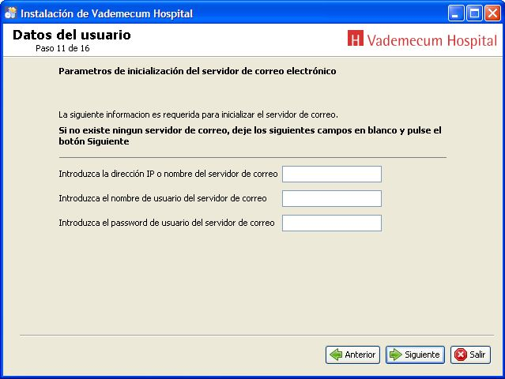

Aquí introducimos los datos del servidor de correo SMTP. Si no disponemos de servidor, debemos dejar los campos en blanco.

Los datos del servidor de correo son importantes, puesto que de ello depende el correcto funcionamiento de una parte de la aplicación encargada de enviar correo electrónico a aquellos usuarios que hayan olvidado su contraseña de acceso.

Pulsamos al botón SIGUIENTE.

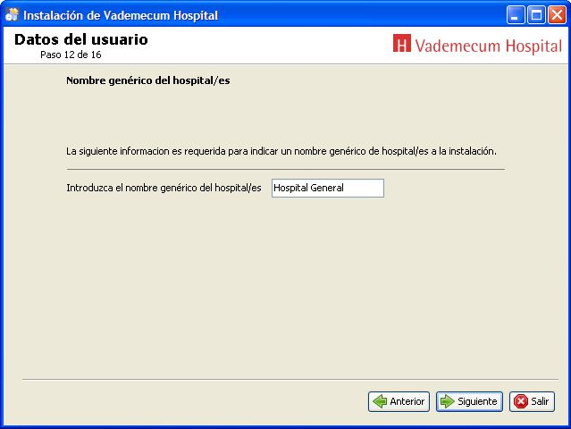

Aquí debemos introducir el nombre genérico del hospital/es para el que vamos a realizar la instalación. Pinchamos al botón SIGUIENTE.

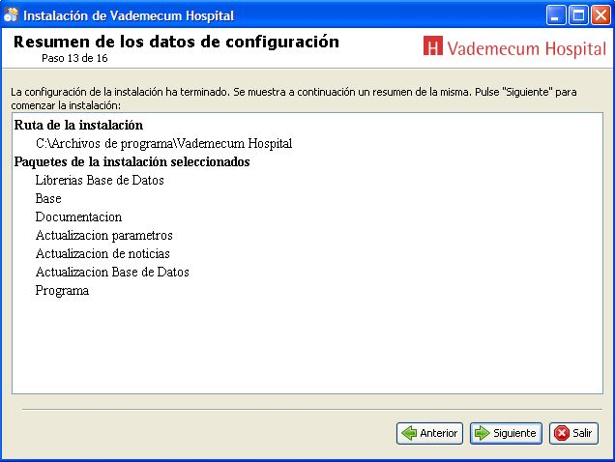

Se muestra una pantalla con el resumen previa a la instalación propiamente dicha. Pulsamos al botón SIGUIENTE:

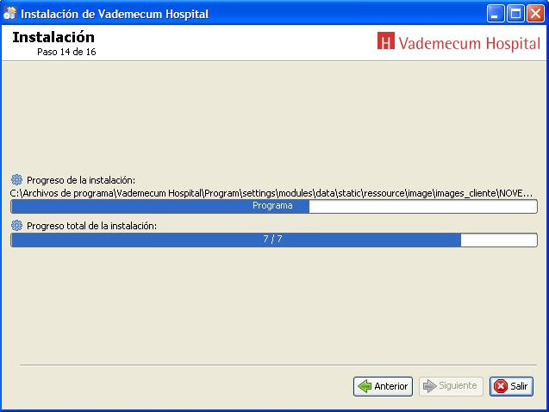

En esta pantalla se muestra la evolución de la copia de ficheros al servidor. Se está creando la estructura de directorios en la ruta seleccionada en pantallas anteriores.
Al finalizar el proceso de copia, se habilita el botón SIGUIENTE.

En este punto, antes de iniciar el proceso de instalación se verifica la posibilidad de creación de un servicio de Windows para la aplicación. Si hubiera problemas de permisos se nos indicaría:

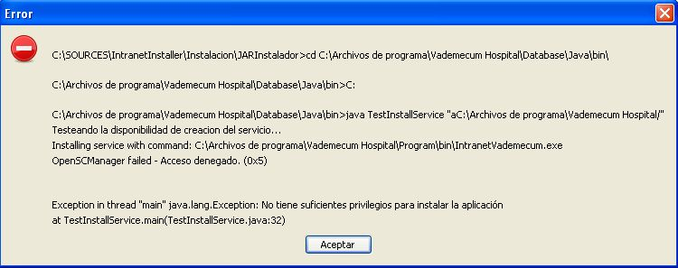

Si el proceso de copia ha resultado satisfactorio, al pinchar en el botón SIGUIENTE se nos mostraría la siguiente pantalla:

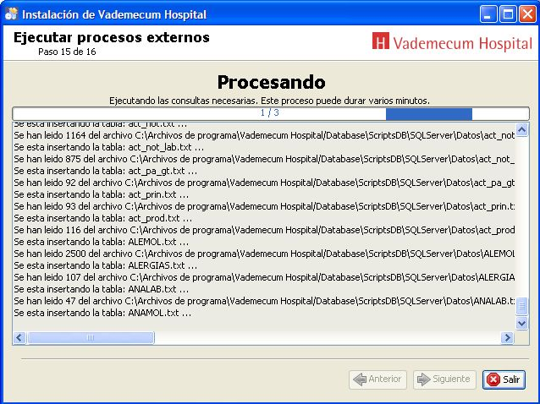

En este momento se crea la Base de Datos y se inicializan los ficheros de configuración con los datos introducidos durante la instalación. Este proceso suele tardar unos minutos, dependiendo del rendimiento del servidor.
Al finalizar con la creación, se crea el servicio y se inicia la aplicación. Tras pinchar en el botón SIGUIENTE nos aparece la siguiente pantalla:

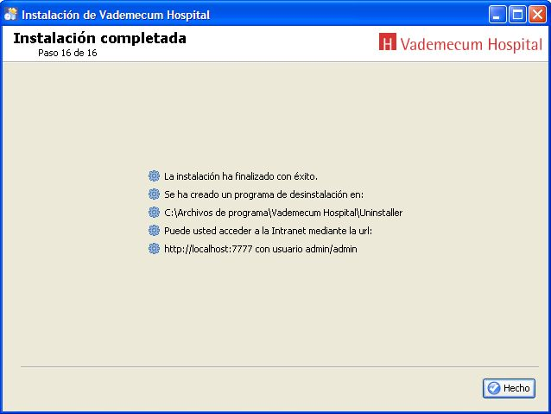

En esta pantalla se nos indica el resultado final de la instalación, además de:

- La existencia de un desinstalador y su ubicación.
- La forma de acceder a la aplicación, indicando la url y el usuario/contraseña del administrador.

ACCESO A LA APLICACION
El acceso a la aplicación se realiza mediante un navegador Web compatible y haciendo uso de la URL que se menciona en la última pantalla de la instalación.

Si situamos esta dirección en un navegador, debe aparecernos una pantalla similar a la siguiente:
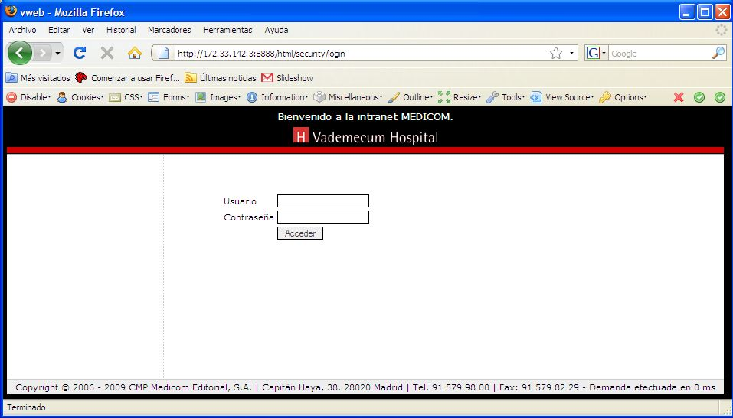
Para acceder a la aplicación hacemos uso del usuario/contraseña indicado en la pantalla final de la instalación.

ACTUALIZACION DE VADEMECUM HOSPITAL

Para mantener actualizada la aplicación de Vademecum Hospital se han creado dos mecanismos para tal fin:

- Actualización interactiva: Guiada a través de asistente, similar a la instalación.
- Actualización automática: Mediante tarea programada de Windows.

Ambos tipos de actualización requieren de una conexión a Internet para poder llevarlo a cabo, ya que es en los servidores de Medicom donde se encuentra el historial de versiones.

NOTA: Cualquier actualización implica una parada del aplicativo, por lo que en los momentos en que se actualice, el servicio de Vademecum Hospital (IntranetVademecum) estará inactivo.

ACTUALIZACION INTERACTIVA

Este caso se produce cuando ejecutamos el archivo JAR del instalador y este detecta que ya existe una instalación de Vademecum Hospital en el ordenador.

La diferencia con la primera instalación es que se nos muestra una pantalla como la que sigue para seleccionar el tipo de actualización:

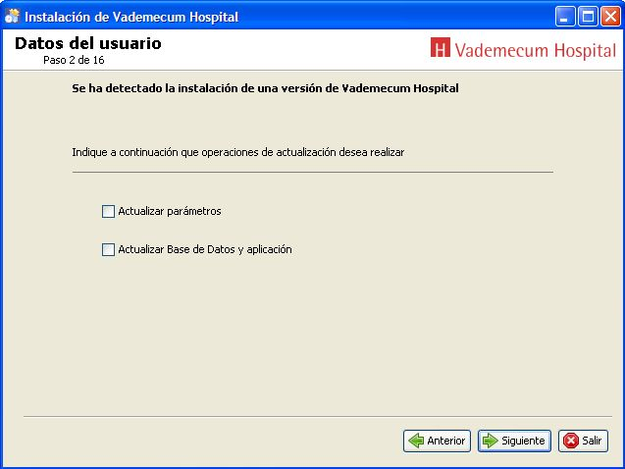

En esta pantalla debemos seleccionar la opción que queramos realizar:

- Actualización de parámetros: Solamente podemos modificar parámetros de la aplicación: puertos, contraseñas base de datos, nombre servidor correo…
- Actualización de Base de Datos y Aplicación: en este caso se realiza la actualización de la aplicación y la base de datos.

ACTUALIZACION DE PARAMETROS

La actualización de parámetros permite actualizar los datos de los siguientes elementos:

- Proxy
- Base de datos
- Aplicación
- Servidor de correo SMTP

Una vez actualizados los valores, se reinicia el servicio automáticamente con los nuevos cambios introducidos.

ACTUALIZACION DE BASE DE DATOS Y APLICACIÓN

La actualización de base de datos y aplicación requiere de conexión a Internet para verificar si existe nueva versión del producto en los servidores de Medicom. Al seleccionar actualizar Base de Datos y Aplicación, pueden ocurrir dos cosas:

- No existe una nueva versión en el servidor Medicom: En este caso se nos muestra una pantalla como la siguiente:

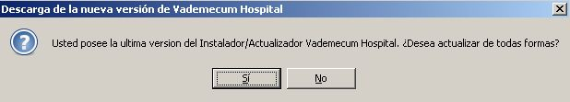

- Si seleccionamos SI: Se actualiza con la versión actual.
- Si seleccionamos NO: En este caso se realiza actualización de las Noticias de Vademécum Hospital.

- No se puede conectar con los servidores de Medicom: No se realiza ningún tipo de actualización. Aparece el siguiente mensaje:

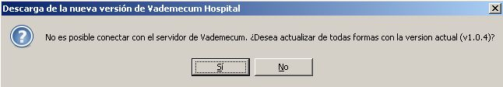

- Si seleccionamos SI: Se actualiza con la versión actual.
- Si seleccionamos NO: Volvemos a la pantalla de selección del tipo de actualización interactiva.

- Existe una nueva versión en la Web:

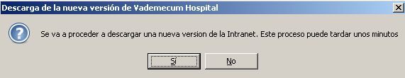

- Si seleccionamos SI: se descarga la nueva versión de los servidores de Medicom mostrando la evolución de la descarga de la siguiente manera:

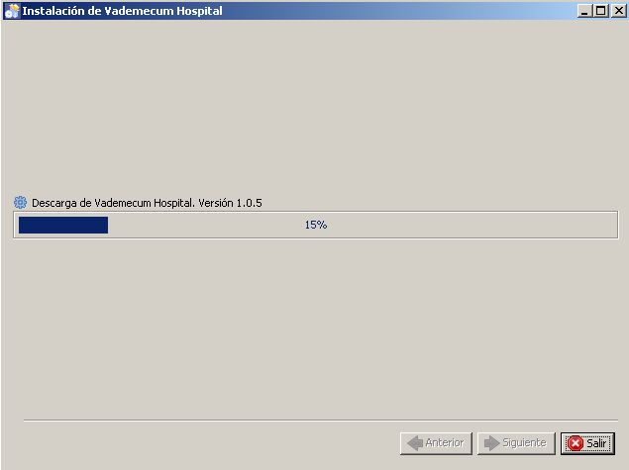

- Si seleccionamos NO: se actualiza con la versión actual.

Una vez actualizada la base de datos se inicia de nuevo el servicio automáticamente.

NOTA: En la actualización no se eliminan los datos ya introducidos en la aplicación: Usuarios, medicamentos, etc. Todos esos datos se mantienen.

ACTUALIZACION DE NOTICIAS

No existe ningún menú para actualización de las noticias. Las únicas formas de actualizar las noticias de la aplicación son:

- Con la actualización de la aplicación con una nueva versión.
- Con una actualización de la base de datos y aplicación cuando no existe nueva versión de la aplicación y nos pregunta si deseamos actualizar con la versión actual. Al negarnos se actualizan las noticias.
- Automáticamente, mediante el actualizador automático. Es la manera más normal de realizar este proceso. En el siguiente apartado se describe como configurar este mecanismo de actualización.

ACTUALIZACION AUTOMATICA

La automatización de la tarea de actualización pasa por crear una tarea programada con el sistema operativo. Puede consultar la forma de hacerlo en

http://support.microsoft.com/kb/308569

Se recomienda configurar la tarea 1 vez por semana, en la franja horaria con menor uso del aplicativo.

El archivo ejecutable a seleccionar se denomina: AutomaticUpdateVademecum.bat, que se encuentra en el directorio de instalación seleccionado durante la aplicación.

Se recomienda verificar el correcto funcionamiento del aplicativo tras las primeras actualizaciones. En cualquier caso, tras cada actualización, los archivos de log son enviados a Medicom para detectar posibles problemas, con lo cual la detección temprana de posibles errores esta garantizada.

MODIFICACION MANUAL DE PARAMETROS DE LA APLICACION

Una vez tenemos instalada la aplicación Vademecum Hospital, podemos parar y modificar parámetros de la aplicación manualmente. No obstante, se recomienda realizar esta actualización mediante el asistente de actualización de parámetros.

Para realizar la modificación de cualquier parámetro es necesario detener la ejecución del aplicativo. Para ello podemos ir al Administrador de Servicios de Windows y detener el servicio denominado IntranetVademecum. La siguiente imagen ilustra como hacerlo:

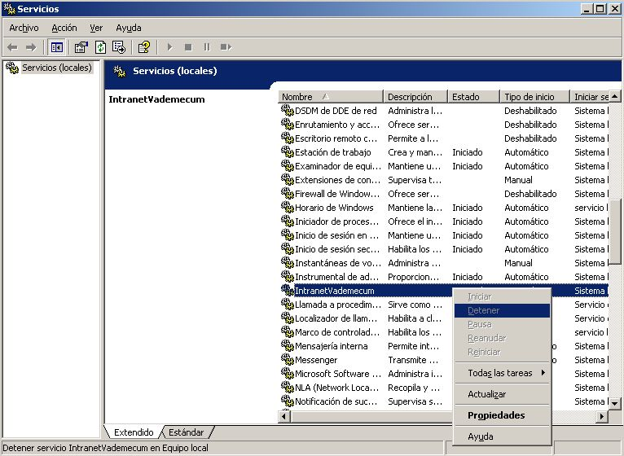

Ahora podemos modificar los parámetros de configuración de la aplicación. Estos se encuentran en varios ficheros dentro del directorio de instalación.

- $INSTALL_HOME/Program/settings/nucleus.properties (solo aparecen los campos que se pueden modificar)
.
.
.
###################################################################
# HTTP SERVER PARAMETERS
###################################################################

# Port on which IntranetVademecum http server is listening
communication.server.socketServer.port=80

# Maximum simultanous TCP/IP connections
communication.server.socketServer.maxPoolSize=500

# IP Address on which IntranetVademecum http server is bound. If it's not #defined, the server will listen all ip addresses of the host.
#communication.server.socketServer.bindAddress=

###################################################################
# SMTP SERVER PARAMETERS
###################################################################

vapi.data.main.user.sendNewPassword.smtpServer=
# Mail values for smtp authentication
vapi.data.main.user.sendNewPassword.userSMTP=
vapi.data.main.user.sendNewPassword.passwordSMTP=

###################################################################
# DRUG DATABASE PARAMETERS
###################################################################

# Drug database connection URL
vapi.tool.vxp.url=
vapi.tool.vxp.driver=net.sourceforge.jtds.jdbc.Driver
vapi.tool.vxp.login=
vapi.tool.vxp.password=

###################################################################
# MONOGRAPHIE DATABASE PARAMETERS
###################################################################

# Drug database connection URL
vapi.tool.monographie.url=
vapi.tool.monographie.driver=net.sourceforge.jtds.jdbc.Driver
vapi.tool.monographie.login=
vapi.tool.monographie.password=

###################################################################
# MINIPLUS DATABASE PARAMETERS
###################################################################

vapi.tool.miniplus.url=
vapi.tool.miniplus.driver=net.sourceforge.jtds.jdbc.Driver
vapi.tool.miniplus.login=
vapi.tool.miniplus.password=

###################################################################
# ADMIN DATABASE PARAMETERS
###################################################################

# Admin database connection URL
vapi.tool.admin.url=
vapi.tool.admin.driver=net.sourceforge.jtds.jdbc.Driver
vapi.tool.admin.login=
vapi.tool.admin.password=
.
.
.

- $INSTALL_HOME/Program/bin/IntranetVademecum.ini (solo aparecen los parámetros que se pueden modificar)

[service]
.
.
.
proxy.host=
proxy.port=
proxy.user=
proxy.pwd=
name.hospital=

[java]
.
.
.
param01 = -Xms128M
param02 = -Xmx256M
.
.
.

Una vez guardados los cambios, podemos reiniciar el servicio de Windows de Nuevo.

DESINSTALANDO LA APLICACION

Existen dos formas de desinstalar la aplicación Vademecum Hospital:
- Automática: existe un fichero JAR que nos permite automatizar esta tarea.
- Manual: para aquellas instalaciones con problemas con la actualización automática.

DESINSTALACION MANUAL

En la desinstalación manual es necesario hacer dos operaciones: borrar el servicio Windows y borrar el directorio de instalación:

Borrado del servicio Windows:

Para llevar a cabo esta operación, lo que debemos hacer es parar el servicio Windows.

NOTA: En versiones anteriores el nombre del servicio es ‘vweb’.

Una vez parado el servicio, tenemos que borrarlo del registro de Windows. Para ello debemos ir a una consola de Windows y situarnos en el directorio de instalación, en la siguiente ruta:
$INSTALL_HOME/Program/bin

Tecleamos lo siguiente en la consola:

IntranetVademecum.exe –remove

NOTA: En versiones anteriores, el nombre del ejecutable era ‘vweb.exe’. En este caso el comando sería:
vweb.exe -remove

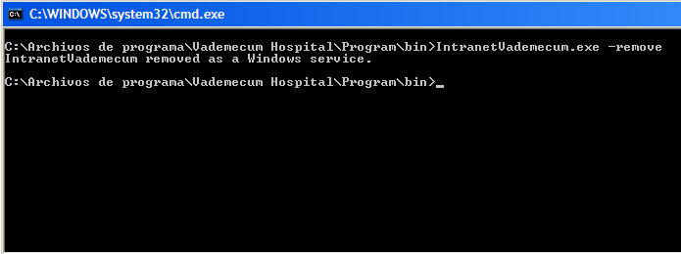

Una vez ejecutado el comando nos debe aparecer el mensaje indicando que el servicio ha sido borrado como servicio de Windows.

Ahora podemos borrar completamente el directorio de instalación.

Opcionalmente se puede borrar la base de datos creada durante la instalación.

DESINSTALACION AUTOMATICA

En caso de querer desinstalar la aplicación, existe un desinstalador dentro del directorio de instalación de la aplicación ($INSTALL_HOME/Uninstaller/uninstaller.jar). Al lanzar su ejecución nos encontramos con la siguiente pantalla:

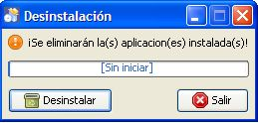

Al desinstalar se borra el servicio y el directorio de instalación.

NOTA: permanece la base de datos por seguridad. Su borrado debe hacerse manualmente.

MEJORAS DE RENDIMIENTO

En los puntos anteriores de ha detallado la manera de instalar y actualizar correctamente Vademecum Hospital. No obstante, una vez instalado, existe una mejora importante, sobre todo en entornos de alta carga.

Estas mejoras se basan en dos aspectos fundamentales:

- Instalación de un servidor Web: En el presente manual se explica como configurar un servidor Apache (http://httpd.apache.org/). Existe la posibilidad de emplear un servidor Internet Information Services (IIS), pero no se cubre en este manual.
- Deshabilitación de los logs de la aplicación de Vademecum Hospital: Mejora el rendimiento al reducir el tiempo en el que la aplicación está ocupada escribiendo en los logs.

SERVIDOR APACHE

Una vez instalado el servidor Web Apache, tenemos que realizar dos operaciones:

- Conexión con la aplicación Vademecum Hospital.
- Configuración del módulo de compresión del tráfico de la aplicación.

Los cambios que se indican a continuación no requieren de una parada del aplicativo Vademecum Hospital, solamente del servidor Apache.

CONEXION CON VADEMECUM HOSPITAL

Una vez instalado el servidor http Apache, lo primero que tenemos que hacer es conectar este servidor con el aplicativo Vademecum Hospital. Para ello hacemos lo siguiente:

- En el fichero httpd.conf configuramos el puerto del servidor Apache y el nombre del servidor.
- En el fichero extra/ httd-vhost.conf configuramos el redireccionamiento a la aplicación Vademecum Hospital para adaptar la url de acceso a la misma a las necesidades del cliente. Además, se deshabilita la caché de determinadas direcciones que se encargan de realizar cálculos. (En rojo los datos a añadir. En azul los datos dependientes de la instalación realizada):

<VirtualHost *>
…
ProxyPass /server-status !
#Deshabilitamos Cache de determinadas direcciones
CacheDisable /server-status
CacheDisable /vweb/blank
CacheDisable /vweb/empty
CacheDisable /vweb/html/user
CacheDisable /vweb/html/company
CacheDisable /vweb/html/admin
CacheDisable /vweb/htmladmin
CacheDisable /blank
CacheDisable /empty
CacheDisable /html/user
CacheDisable /html/company
CacheDisable /html/admin
CacheDisable /htmladmin

#Nos permite crear las redirecciones que deseemos
ProxyPass /intranet/ http://nombre_servidor:puerto_aplicacion/vweb/ retry=1
ProxyPassReverse /intranet/
http://nombre_servidor:puerto_aplicacion /vweb/
#(ejemplo con ‘/intranet/’ pero puede ser otro nombre….)
…
</VirtualHost>

MODULO DE COMPRESION

Una mejora importante consiste en comprimir el HTML de respuesta que pasa por el servidor Apache. Para ello, es necesario activar un módulo del servidor denominado mod_deflate.

Para configurarlo correctamente es necesario escribir los datos que aparecen a continuación en el fichero httpd.conf. (en color rojo los datos que hay que añadir):

…
LoadModule deflate_module modules/mod_deflate.so
…

<IfModule mime_module>
#
# TypesConfig points to the file containing the list of mappings from
# filename extension to MIME-type.
#
TypesConfig conf/mime.types
#
# AddType allows you to add to or override the MIME configuration
# file specified in TypesConfig for specific file types.
#
#AddType application/x-gzip .tgz
#
# AddEncoding allows you to have certain browsers uncompress
# information on the fly. Note: Not all browsers support this.
#
AddEncoding x-compress .Z
AddEncoding x-gzip .gz .tgz
#
# If the AddEncoding directives above are commented-out, then you
# probably should define those extensions to indicate media types:
#
AddType application/x-compress .Z
AddType application/x-gzip .gz .tgz

AddOutputFilterByType DEFLATE text/HTM text/js text/txt text/html text/cfm text/* text/javascript
AddOutputFilterByType DEFLATE text/plain
AddOutputFilterByType DEFLATE text/xml
AddOutputFilterByType DEFLATE application/xhtml+xml
AddOutputFilterByType DEFLATE text/css
AddOutputFilterByType DEFLATE application/xml
AddOutputFilterByType DEFLATE image/svg+xml
AddOutputFilterByType DEFLATE application/rss+xml
AddOutputFilterByType DEFLATE application/atom_xml
AddOutputFilterByType DEFLATE application/x-javascript
AddOutputFilterByType DEFLATE text/html
BrowserMatch ^Mozilla/4 gzip-only-text/html
BrowserMatch ^Mozilla/4.0[678] no-gzip
BrowserMatch \bMSIE !no-gzip !gzip-only-text/html

#
# AddHandler allows you to map certain file extensions to "handlers":
#actions unrelated to filetype.These can be either built into the server
# or added with the Action directive (see below)
#
# To use CGI scripts outside of ScriptAliased directories:
# (You will also need to add "ExecCGI" to the "Options" directive.)
#
AddHandler cgi-script .cgi

# For type maps (negotiated resources):
#AddHandler type-map var

#
# Filters allow you to process content before it is sent to the client.
#
# To parse .shtml files for server-side includes (SSI):
# (You will also need to add "Includes" to the "Options" directive.)
#
#AddType text/html .shtml
#AddOutputFilter INCLUDES .shtml
</IfModule>
…

DESHABILITAR LOGS APLICACION

Una funcionalidad importante son los ficheros de log de la aplicación. Son muy importantes durante los primeros días tras la instalación, ya que es cuando se pueden producir posibles errores y pueden ser detectados a través de los ficheros de log. No obstante, pasados unos días, se recomienda deshabilitar estos ficheros para mejorar el rendimiento. A continuación se describe el proceso a seguir para llevarlo a cabo:

- Paramos el servicio IntranetVademecum
- Vamos al directorio de la instalación, en concreto al fichero ($INSTALL_PATH//Program/settings/nucleus.properties) y cambiamos la siguiente línea:

nucleus.TRACE_ON=true
POR
nucleus.TRACE_ON=false

Es decir, ponemos ese campo a valor false.
- Guardamos el archivo e iniciamos de nuevo el servicio

CONTACTO

Ante cualquier duda sobre el presente manual póngase en contacto con:

CMP Medicom Editorial
Capitán Haya, 38
28020 Madrid
Tlf: 91 579 98 00
http://www.cmpmedica.es/index.html

